**Лабораторная работа №1, вариант №28**

**Цель практической работы**

Целью данной лабораторной работы является знакомство с классами в языке С++ и изучение основных понятий объектно-ориентированного программирования – классов и объектов, овладение навыками разработки объектно-ориентированных программ на языке Си++.

**Задание №1:** Класс – вектор на плоскости. Параметры (поля): координаты конца вектора: x, y (начало вектора в точке с координатами 0, 0), Статус доступа всех полей private. Класс включает: конструктор, функцию печати параметров, при необходимости функции доступа к полям, функцию вычисления длины вектора. Вывести на печать все вектора и вектор с наибольшей длиной.

**Код программы:**

|  |
| --- |
|  |

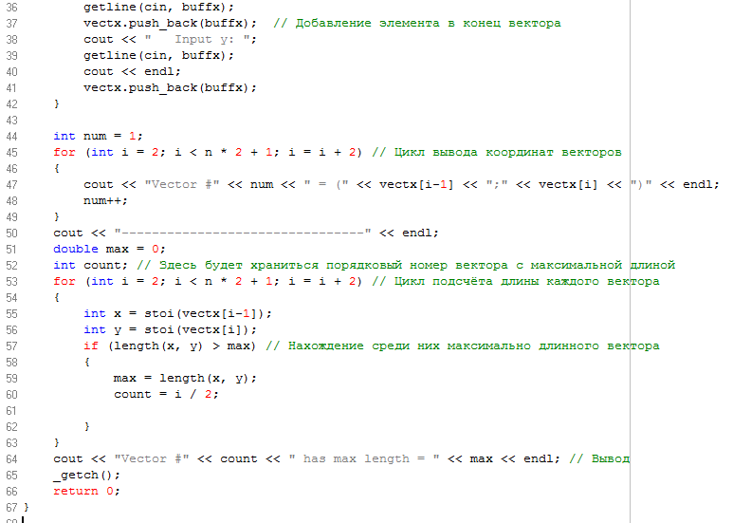

**Вывод**

В результате выполнения лабораторной работы №1 были изучены основные понятия объектно-ориентированного программирования – классы и объекты, и приобретены практические навыки по разработке объектно-ориентированных программ на языке Си++. В данной практической работе также были использованы шаблоны функций, которые можно было использовать для аргументов нескольких простейших типов данных (целочисленные, вещественные и т.д.) и стандартные методы класса. В результате работы программы мы получили:

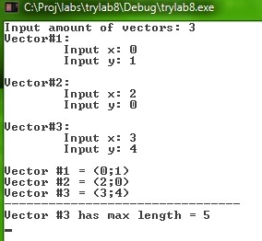

**Ссылка на GitHub студента:** https://github.com/tps051